**모국 등록 매뉴얼**

**(주) 제론 얼라이언스**

# 모국 등록 순서

# 위치코드 생성

# 노드관리

# 컨트롤러관리

# 지문리더관리

# 등록 완료 후 현장과 출입문 상태 및 지문등록 테스트

1 위치코드 생성 방법

* 위치코드는 모국의 위치를 관리하기 위한 정보이므로 위치정보를 관리 함으로 권한 부여 시 해당 모국을 찾는 것이 수월해 집니다.

**02** 해당위치 선택 후 위치코드 추가 버튼 클릭.

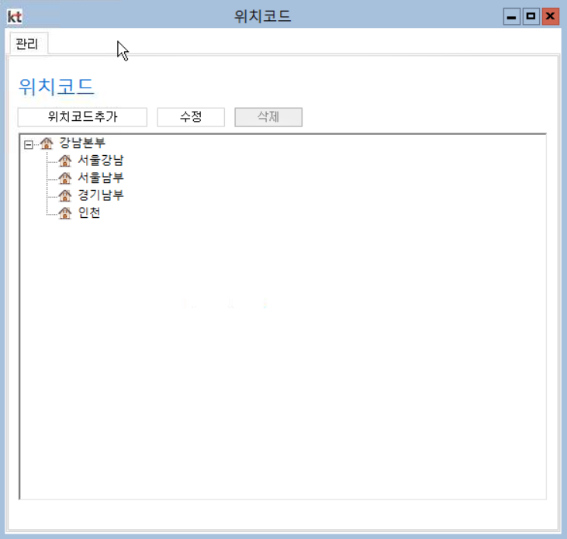

**01** 기본설정 -> 위치코드를 클릭합니다..

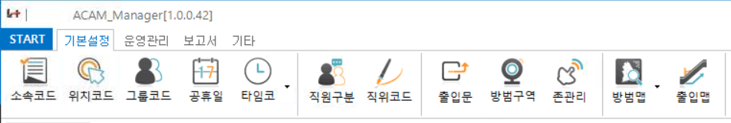

**04** 저장버튼 클릭하여 저장.

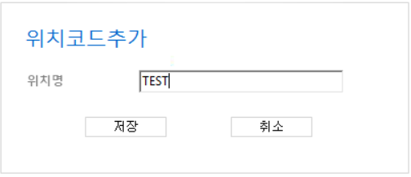

**03** 위치코드 추가 화면에서 위치명 입력.



2 노드관리 방법

* 모국의 출입문을 컨트롤하는 컨트롤러의 IP를 등록하는 과정으로 모국 등록 시 필수 사항입니다.

**02** 추가 버튼 클릭.

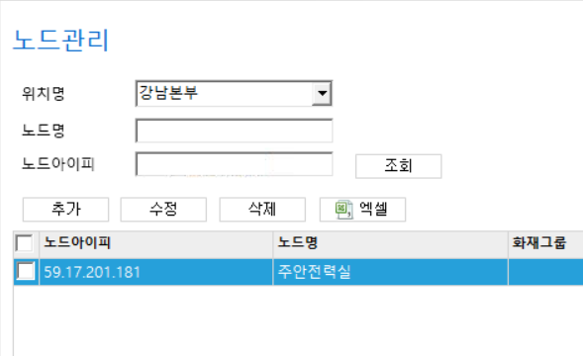

**01** 관리자 -> 노드관리를 클릭합니다..

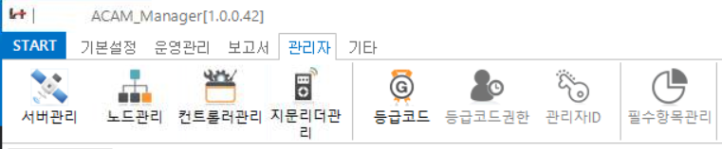

**04** 컨트롤러갯수 – 0 입력

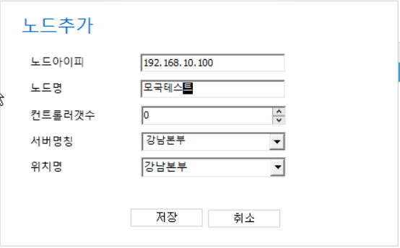

**03** 노드추가에서 노드아이피/노드명(모국명) 입력



**06** 모국의 위치를 더블클릭 하여 선택

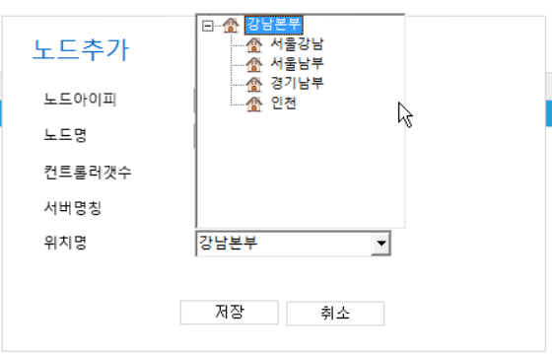

**05** 해당 서버위치를 선택

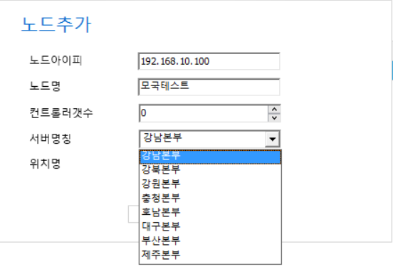

더블클릭

**07** 저장 버튼 클릭하여 저장



3 컨트롤러 관리 방법

* 메인컨트롤러에서 기본으로 출입문 2개를 사용하기 때문에 컨트롤러 1개당 출입문 한 개만 사용하는 모국에서는 2번 출입문을 미사용으로 변경합니다..

**02** 선택 버튼 클릭.

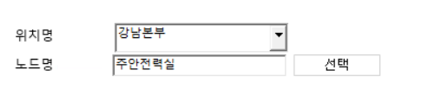

**01** 관리자 -> 컨트롤러관리를 클릭합니다..



**04** + 기호 클릭

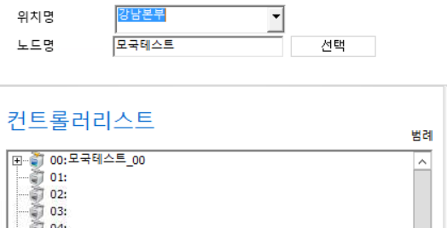

**03** 선택화면에서 메인컨트롤러 더블클릭하여 선택

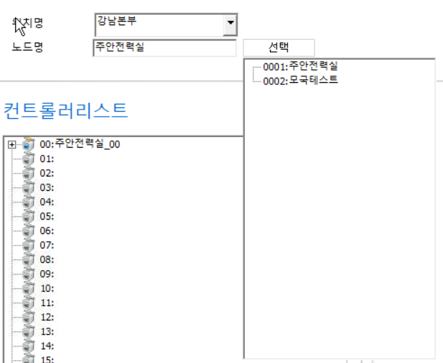

더블클릭

**06** 출입문 아이콘 비활성화 확인

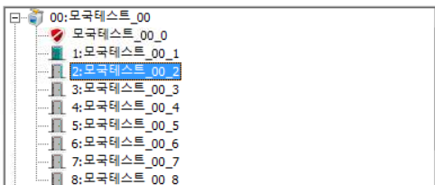

**05** 2번 출입문 숨기기 선택

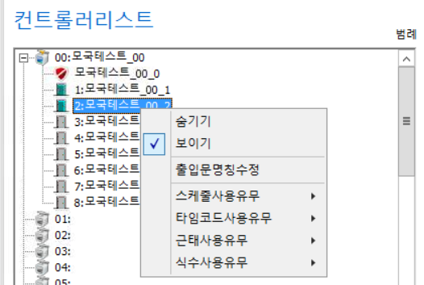

4 지문리더 관리 방법

* 모국의 지문리더에 지문IP 및 지문 ID를 등록하기 위해서는 필수항목입니다.

**02** 추가 버튼 클릭.

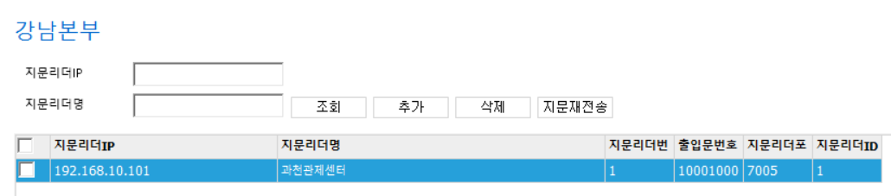

**01** 관리자 -> 지문리더관리를 클릭합니다..



**04** 지문리더IP 란에 해당 모국의 지문리더IP 입력

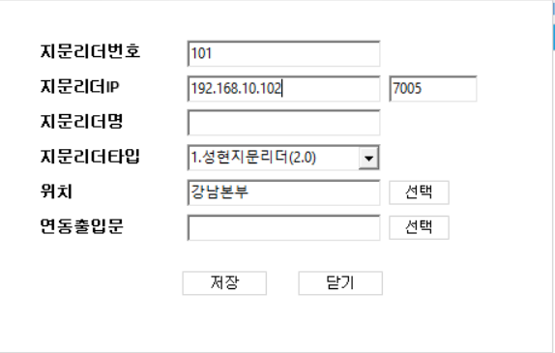

**03** 지문리더번호란에 해당 모국의 지문리더ID 입력

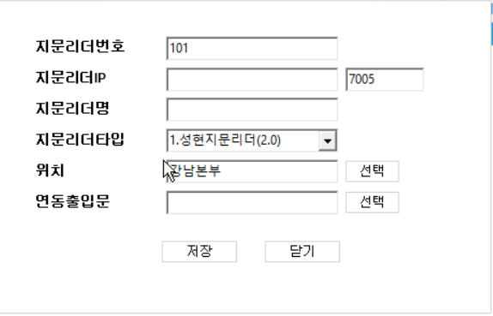

텔레캅 직원과 통화 하여 확인한 IP 입력

텔레캅 직원과 통화 하여 확인한 ID 입력

**06** 지문리더타입 -3.성현지문리더(2.4이상) 선택

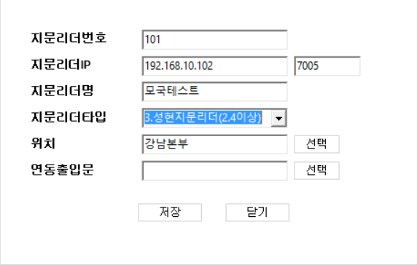

**05** 지문리더명에 모국명 입력

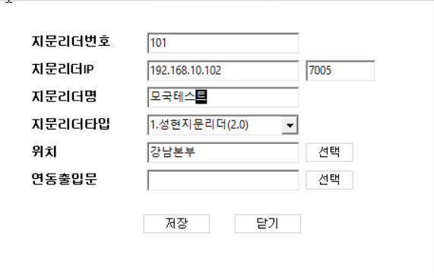

**07** 위치 선택후 모국 위치 선택(더블클릭)

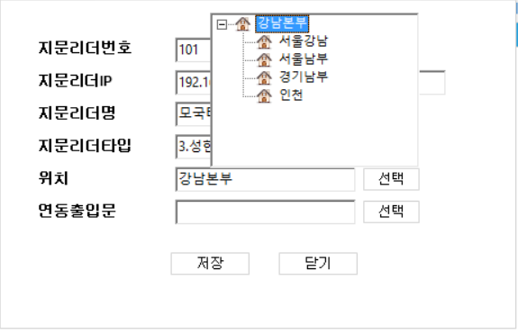

**08** 연동출입문 선택 (필수)



**09** 지문리더가 열어야 할 출입문 선택(필수)

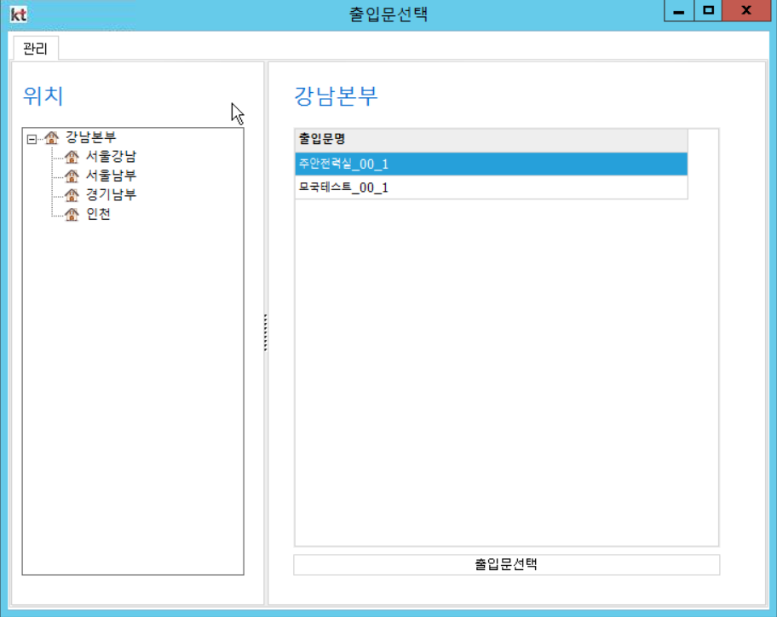

**10** 저장버튼으로 저장

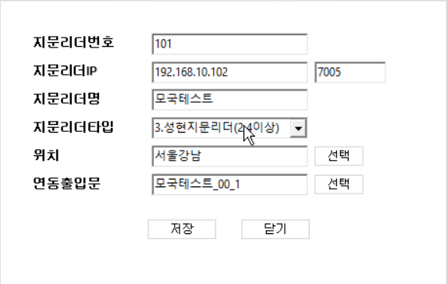

매핑 되는 모국을 더블클릭하여 선택

5 등록 완료 후 현장과 출입문 상태 및 지문등록 테스트

* 등록 완료 후 현장과 출입문 상태 및 지문등록이 잘 되는지 테스트 합니다.
  + 프로그램을 재 기동 합니다.
  + 현장에서 출입문 열었을 때 열림 상태로 표시 되는지, 닫았을때 닫힘상태로 표시되는지 점검합니다.
  + 지문등록이 잘 되는지 테스트를 수행합니다.

(해당 매뉴얼은 지문 및 카드 등록 매뉴얼 을 참고 합니다.)